Lección 14: Respondamos preguntas tipo “¿Cuántos?”
- Contemos para descubrir cuántos objetos hay en nuestras colecciones.

14.3: Conozcamos “Cubos encajables: Consigue y construye”
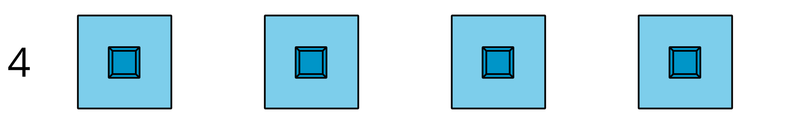
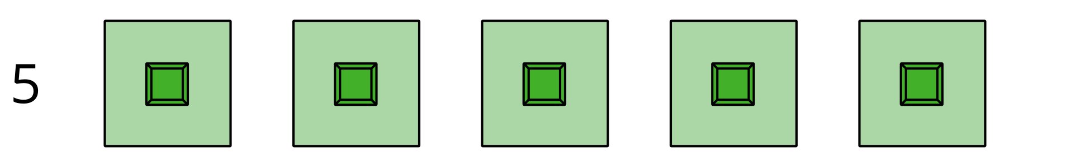
Escoge un centro.
Bloques sólidos
geométricos
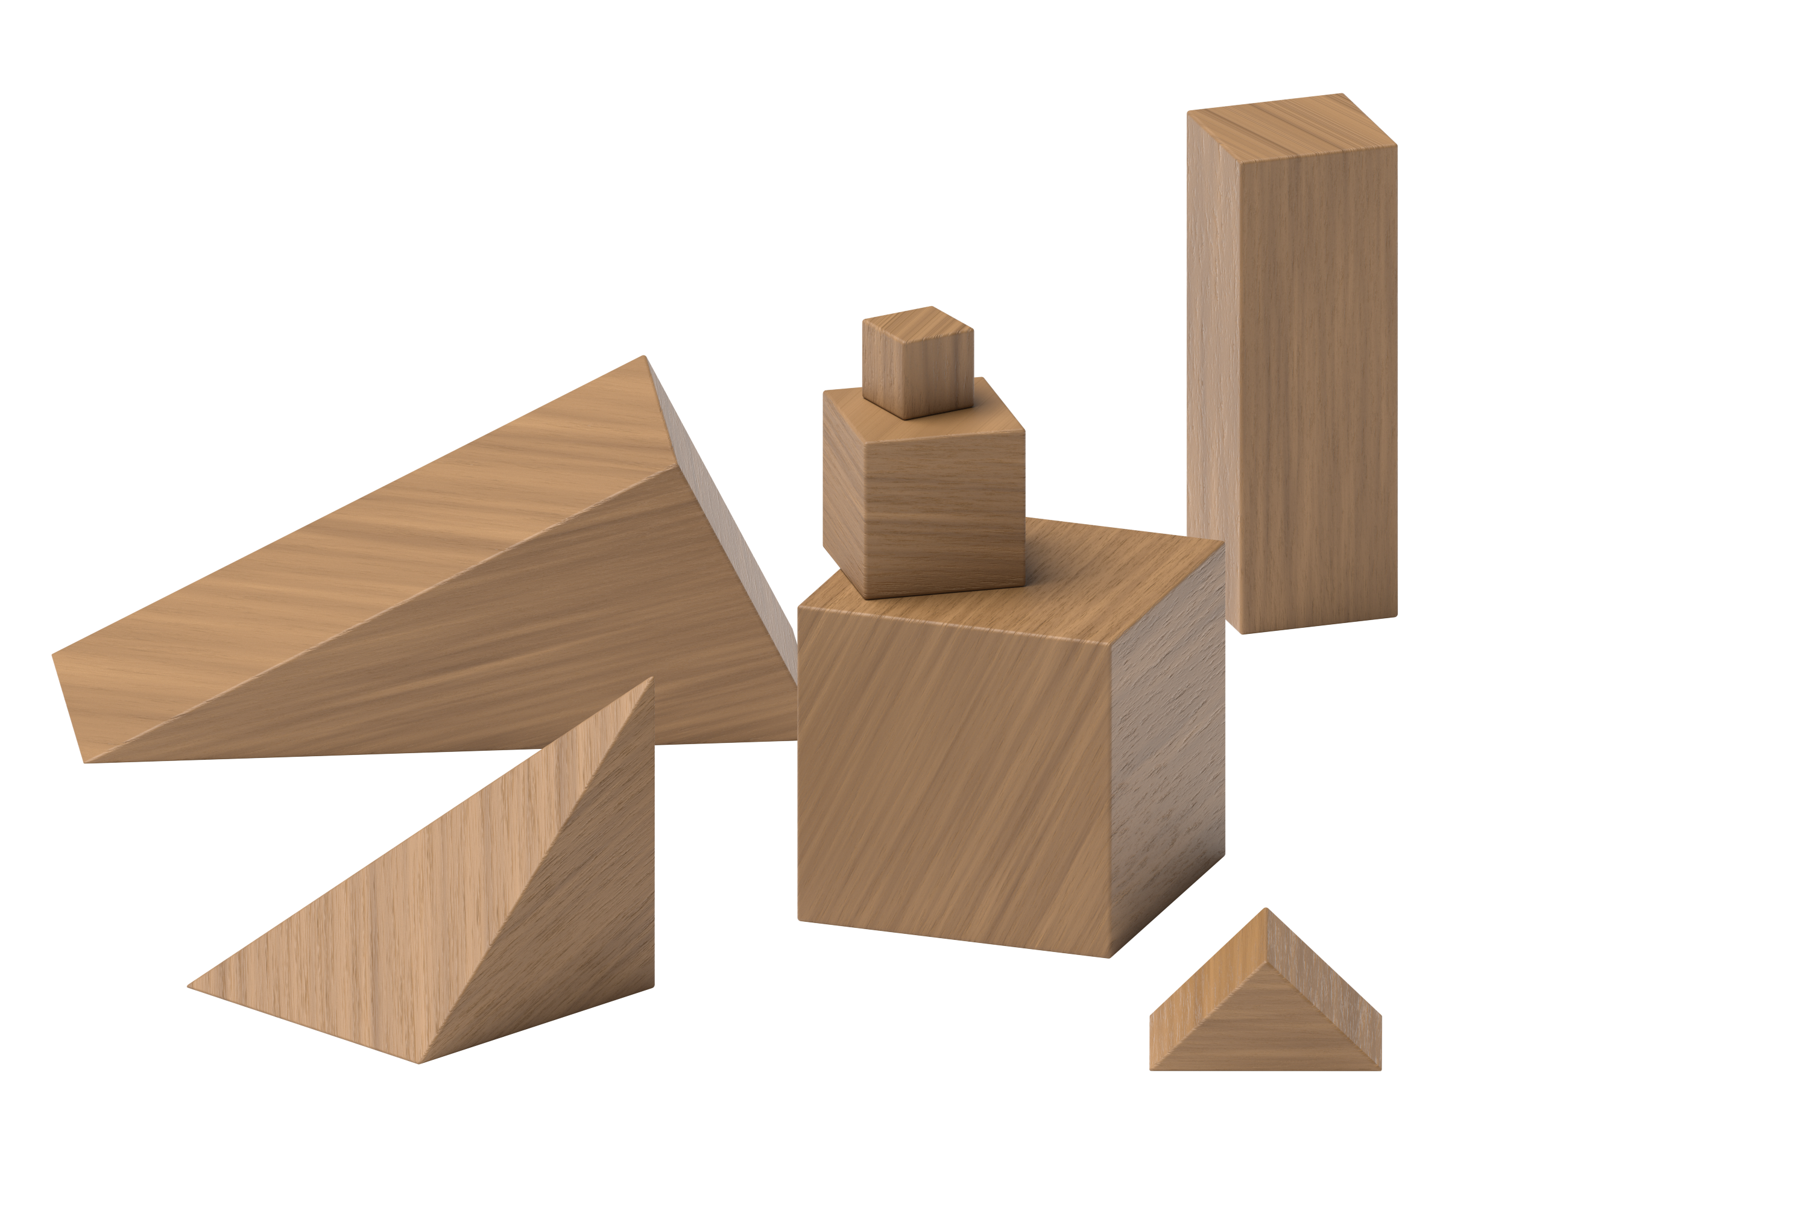
Cubos encajables
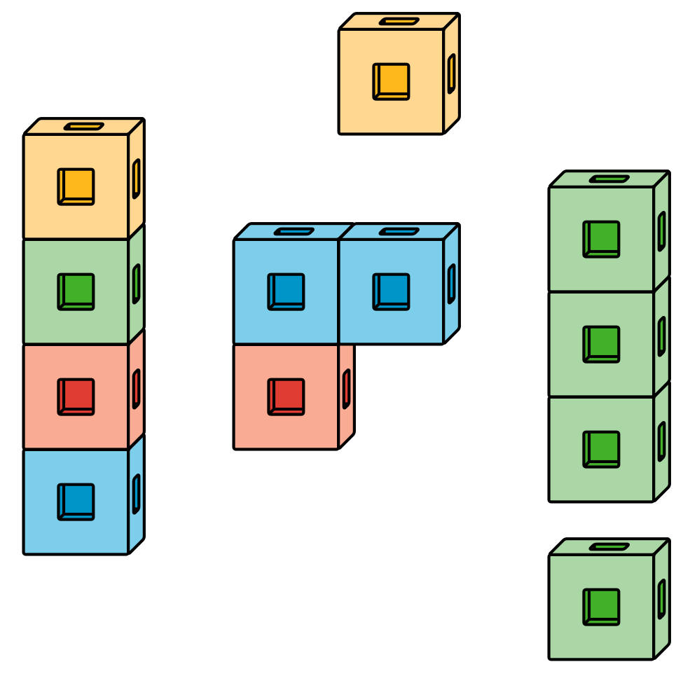
Fichas geométricas
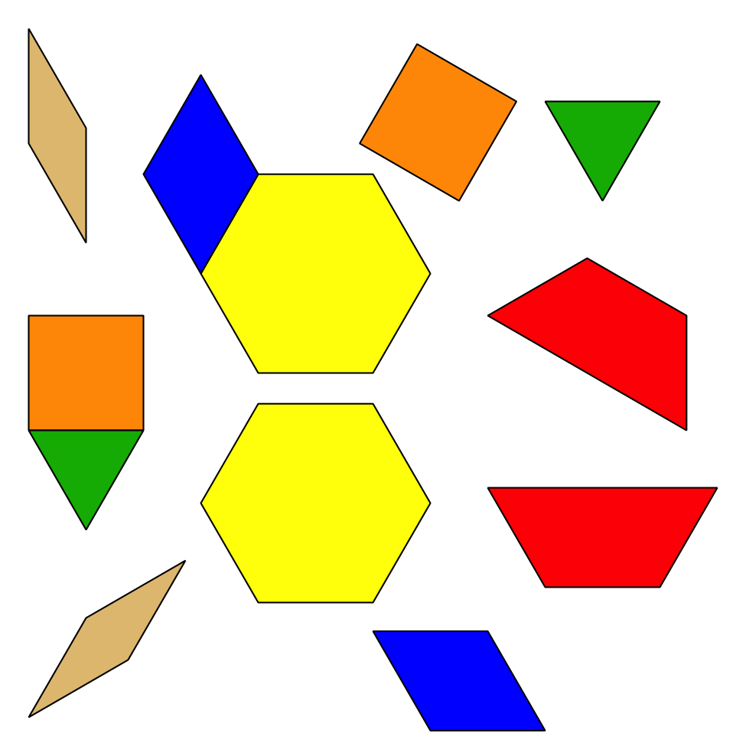
Libros de imágenes
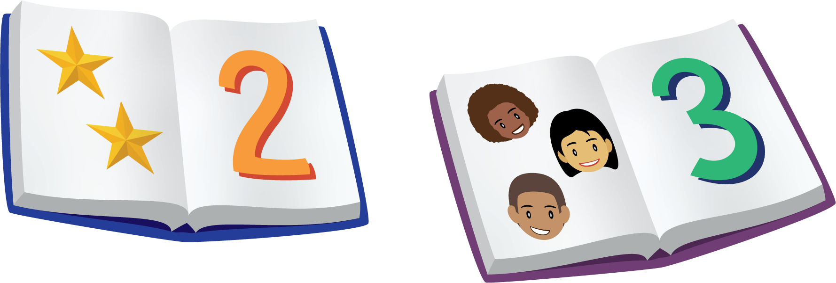
© CC BY 2021 Illustrative Mathematics®

